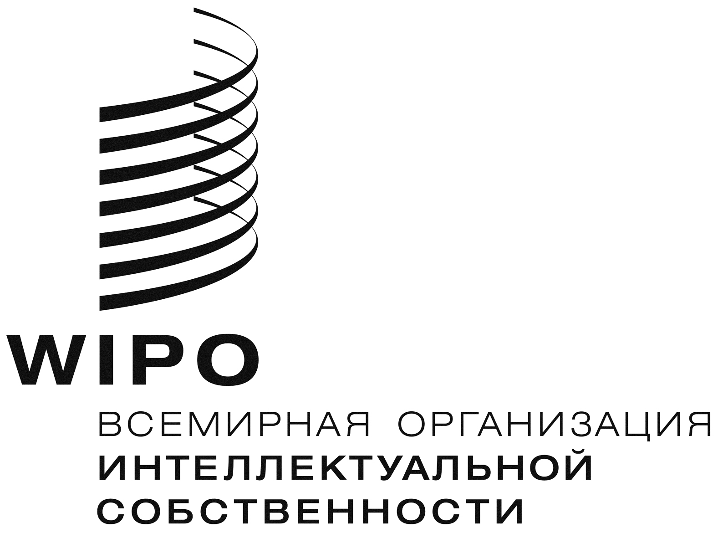
R
CDIP/6/11
ОРИГИНАЛ: АНГЛИЙСКИЙ
ДАТА: 22 ноября 2010 г.
Комитет по развитию и интеллектуальной собственности (КРИС)
Шестая сессия
Женева, 22-26 ноября 2010 г.
ПРЕДЛОЖЕНИЕ АРАБСКОЙ РЕСПУБЛИКИ ЕГИПЕТ В ОТНОШЕНИИ ПРОЕКТА ПО РЕАЛИЗАЦИИ НЕКОТОРЫХ РЕКОМЕНДАЦИЙ ПОВЕСТКИ ДНЯ В ОБЛАСТИ РАЗВИТИЯ

1 Путем сообщения. направленного 19 ноября 2010 г., Арабская Республика Египет направила в Секретариат проектное предложение по реализации некоторых рекомендаций Повестки дня в области развития и просила распространить это предложение в качестве официального документа шестой сессии Комитета по развитию и интеллектуальной собственности (КРИС).

2 Вышеуказанное сообщение Арабской Республики Египет вместе с приложениями содержится в Приложении к настоящему документу.

3 КРИС предлагается принять к сведению информацию, содержащуюся в Приложении к настоящему документу.

[Приложение следует]
Постоянное представительство Арабской Республики Египет
при Европейском отделении ООН и других международных организациях в Женеве
Постоянное представительство в Женеве при Европейском отделении ООН и других международных организациях в Женеве свидетельствует свое уважение Международному бюро Всемирной организации интеллектуальной собственности (ВОИС) и имеет честь сослаться на созыв шестой сессии Комитета ВОИС по развитию интеллектуальной собственности (КРИС), которая будет проходить в Женеве в период 22-26 ноября 2010 г.

В этой связи и в качестве вклада в усилия по реализации 45 рекомендаций Повестки дня ВОИС в области развития (ПДР), Постоянное представительство Египта имеет честь настоящим предложить проектное предложение по реализации некоторых рекомендаций ПДР, а также имеет честь просить распространить это предложение в качестве официального документа для обсуждения на вышеуказанной сессии КРИС.

Постоянное представительство Арабской Республики Египет пользуется случаем, чтобы еще раз выразить Международному бюро Всемирной организации интеллектуальной собственности (ВОИС) заверения в своем искреннем уважении.

Женева, 19 ноября 2010 г.
Международное бюро Всемирной организации интеллектуальной собственности, Женева, Швейцария
Копии:
- Постоянное представительство Республики Ангола при ООН (Африканская группа);
- Постоянное представительство Султаната Оман при ООН (Арабская группа);
- Постоянное представительство Федеративной Республики Бразилии при Всемирной торговой организации (DAG)

Приложение: по тексту (четыре страницы)
Ноябрь, 2010 г.

Проектное предложение по реализации некоторых рекомендаций Повестки дня Всемирной организации интеллектуальной собственности

1. РЕЗЮМЕ

Код проекта: | DA_1_10_11_13_19_25_32_01
Название проекта:

Рекомендации Повестки дня в области развития: | 1, 10, 11, 13, 19, 25, 32  Кластер А: Техническая помощь и создание потенциала  Рекомендация 1: Техническая помощь ВОИС, среди прочего, должна быть ориентирована на развитие, обусловлена потребностями и быть прозрачной с учетом приоритетов и конкретных потребностей развивающихся стран, в особенности НРС, а также различных уровней развития государств-членов, при этом деятельность должна включать сроки для завершения. В этой связи характер помощи, механизмы ее осуществления и процессы оценки программ технической помощи, должны быть конкретизированы применительно к каждой стране.  Рекомендация 10: Оказывать помощь государствам-членам в развитии и совершенствовании национального институционального потенциала в области ИС путем дальнейшего развития инфраструктуры и других компонентов с целью повышения эффективности национальных учреждений ИС и установления справедливого равновесия между охраной ИС и интересами общества. Эта техническая помощь должна также распространяться на субрегиональные и региональные организации, занимающиеся вопросами ИС.  Рекомендация 11: Оказывать помощь государствам-членам в укреплении национального потенциала в области охраны национальных произведений, инноваций и изобретений и оказывать поддержку развитию национальной научно-технической инфраструктуры, где это применимо, в соответствии с мандатом ВОИС.  Рекомендация 13: Оказание со стороны ВОИС помощи в области законодательства, среди прочего, должно быть направлено на развитие и отвечать потребностям с учетом приоритетов и особых нужд развивающихся стран, в особенности НРС, а также различных уровней развития государств-членов, при этом в отношении деятельности должны быть установлены сроки ее существования.  Кластер В: Нормотворчество, гибкости, государственная политика и общественное достояние  Рекомендация 19: Инициировать обсуждения по вопросу о том, каким образом в рамках мандата ВОИС можно в еще большей степени облегчить доступ к знаниям и технологиям для развивающихся стран и НРС в целях содействия творческой деятельности и инновациям, а также укрепить существующие.  Кластер С: Передача технологии, информационные и коммуникационные технологии (ИКТ) и доступ к знаниям  Рекомендация 25: Изучить политику и инициативы в области ИС, необходимые для содействия передаче и распространению технологии в интересах развивающихся стран, и принять надлежащие меры, позволяющие развивающимся странам полностью осознать и извлекать выгоду из различных положений, относящихся к гибкости, заложенной в соответствующих международных соглашениях.  Рекомендация 32: Предусмотреть в ВОИС возможность для обмена национальным и региональным опытом и информацией по связям между правами ИС и конкурентной политикой.
Бюджет проекта: | Расходы, не связанные с персоналом: должны быть предоставлены в консультации с Секретариатом ВОИС;  Расходы, связанные с персоналом: должны быть предоставлены в консультации с Секретариатом ВОИС, включая назначение одного штатного сотрудника ВОИС в качестве координационного центра для сотрудничества Юг-Юг.
Продолжительность проекта: | На первой стадии проект будет продолжаться 24 месяца
Связи с ключевыми секторами ВОИС: | Сектор сотрудничества в целях развития, Патентный сектор; Сектор товарных знаков, промышленных образцов и географических указаний; Авторско-правовой сектор, Сектор глобальных проблем; Сектор глобальной инфраструктуры.  Предполагается, что в целях поддержки деятельности в рамках Секретариата ВОИС будет создан координационный центр сотрудничества Юг-Юг.
Краткое описание проекта: | Этот проект связан с конкретными рекомендациями ПДР в областях содействия оказанию технической и юридической помощи, ориентированной на развитие в области ИС (1, 12), создание институционального потенциала ИС (10), создание местного инновационного потенциала (11), содействие к доступу и распространению знаний и технологии и использование гибкостей ИС (19, 25) и понимание связи между ИС и конкурентной политикой (32). Этот проект предложен в рамках сотрудничества Юг-Юг и предполагается, что он будет играть важную роль в достижении целей, описанных выше, в соответствующих рекомендациях ПДР.

2. ОПИСАНИЕ ПРОЕКТА

2.1. Введение в вопрос/проблему

Развивающиеся страны, включая НРС, все в большей степени используют ИС в качестве инструмента экономического развития. В последние годы это включает инновационные средства сбалансированного применения ИС, с учетом конкретных социально-экономических условий и различных уровней развития. В качестве такового независимый массив знаний и опыта по стратегическому использованию ИС в целях развития возник на Юге. Настоящий проект представляет собой попытку использования и обмена этими ценными знаниями и опытом о ИС и развитии путем совершенствования сотрудничества в этой области между развивающимися странами и НРС.

В частности, проект относится к конкретным рекомендациям в области содействия технической и юридической помощи в области ИС, ориентированной на развитие (11-13), создание институционального потенциала в области ИС (10), создание местного инновационного потенциала (11), содействие доступу и распространению знаний и технологии и использованию гибкостей ИС (19, 25) и понимание связи между ИС и конкурентной политикой (32).

Проект предлагается исходя из соображения, что сотрудничество Юг-Юг может играть важную роль в достижении целей, описанных в соответствующих вышеизложенных рекомендациях ПДР.

Сотрудничество Юг-Юг является одним из ответвлений более широких путей сотрудничества, которые осуществляются параллельно и не заменяют сотрудничество Север-Юг. Далее, пересечение этих двух магистралей, а также области трехстороннего сотрудничества Север-Юг-Юг должно продвигаться параллельно. Для целей настоящего проекта сотрудничество Юг-Юг особенно полезно для развития систем ИС, направленных на развитие, в развивающихся странах и НРС, учитывая особые обстоятельства и вызовы, стоящие перед развивающимися странами и НРС, а также способность делиться информацией и содействовать пониманию практических инициатив, которые развивающиеся страны и НРС могут использовать и используют для привязки ИС в качестве инструмента для достижения более широких целей государственной политики и развития.

ВОИС может осуществлять конкретную деятельность, направленную на содействие сотрудничеству Юг-Юг в описанных областях. Настоящий проект предлагает некоторые виды деятельности в этом направлении.

2.2. Цель (цели)

Цели настоящего проекта состоят во внесении вклада в совершенствование потенциала развивающихся стран и НРС в плане более эффективного использования ИС для развития в контексте их социально экономических условий и разных уровней развития. Это гармонирует с достижением целей рекомендаций ПДР, указанных выше.

Часть этих целей включает способность развивающихся стран и НРС делиться знаниями и опытом в области ИС и развития.

Этот проект должен внести вклад в более информированное и учитывающее социально-экономический контекст принятие решений по политике на национальном и региональном уровнях в странах Юга.

2.3 Стратегия реализации

Секретариат ВОИС путем создания координационного центра сотрудничества Юг-Юг предпримет следующие шаги:

а. Организация региональных и межрегиональных встреч между развивающимися странами и НРС для содействия обмену национальным опытом, включая исторический опыт, и информирование о процессе разработки национальной политики и законодательства и их применения, а также использование гибкостей ИС. Эти встречи должны также включать участников из региональных и международных правительственных организаций развивающихся стран. Это должно включать организацию ежегодной Межрегиональной конференции ВОИС по сотрудничеству Юг-Юг в области ИС и развития.

b. Поддержка и оказание помощи развивающимся странам и НРС в предоставлении обучения и деятельности по созданию потенциала в интересах других развивающихся стран и НРС, включая обучение патентных экспертов и других специалистов ИС, судей, сотрудников конкурентных органов, а также обмен информацией между ведомствами ИС.

с. Активизация использования ресурсных лиц в деятельности ВОИС по оказанию технической помощи и созданию потенциала и обмен опытом развивающихся стран и НРС.

d. Выделение страницы на веб-сайте ВОИС, посвященной сотрудничеству Юг-Юг в области ИС и развития.

е. Организация встреч и создание интерактивного веб-портала/ виртуальной сети, объединяющей ведомства ИС, университеты, государственные и исследовательские учреждения и организации гражданского общества в развивающихся странах и НРС в целях содействия созданию институционных связей и совместных исследовательских проектов, а также совершенствование доступа к знаниям и передаче технологии.

f. Создание связей и координации со специальным отделом ПРООН для сотрудничества ЮГ-Юг в качестве официального координационного центра системы ООН для такого сотрудничества.

3. ОБЗОР И ОЦЕНКА

Должны быть представлены в консультации с Секретариатом ВОИС.

4. ГРАФИК РЕАЛИЗАЦИИ ПРОЕКТА

Должен быть представлен в консультации с Секретариатом ВОИС.

5. БЮДЖЕТ

Должен быть представлен в консультации с Секретариатом ВОИС.

*****

Хорошим примером в этом отношении является специальная страница ЮНЕП, с которой можно ознакомиться по следующему адресу: htt[://www.unep.org/south-south-cooperation/.

